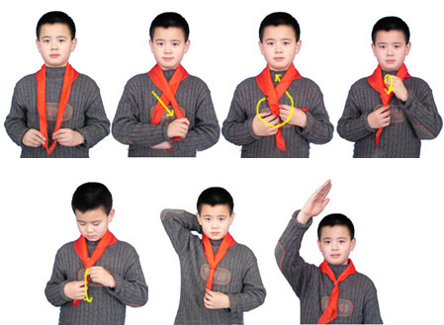

1、披在肩上边：将红领巾折叠后披在肩上，钝角对准脊柱。
2、左尖压右尖：将红领巾的右角放在左角的下面，两角交叉。
3、右尖绕一圈：将右角经过左角前面拉到右边，左角不动。
4、圈里抽出尖：右角经左右两角交叉的空隙中拉出，右角恰好绕过左角一圈，将右角从此圈中拉出，抽紧。
备注：
1、要保持红领巾的整洁
2、穿翻领衣服时，将红领巾压在领子下。

